Головна » Директор

ДИРЕКТОР
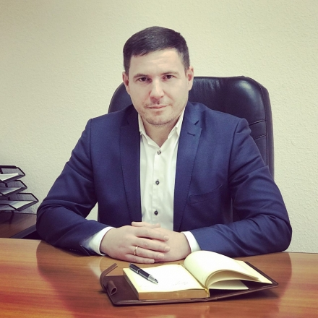

Німас Олександр Ярославович

БІОГРАФІЧНА ДОВІДКА
Дата народження: 15 серпня 1983 р.
Місце народження: м. Одеса
Освіта: повна вища. Національна юридична академія, роки навчання 2000-2005, спеціальність «Правознавство», кваліфікація-юрист
Науковий ступінь, вчене звання: немає
Володіння мовами: українська - рідна, російська – вільна
Нагороди, почесні звання: немає
Загальний стаж роботи: 18 років
Стягнення: немає
Трудова діяльність:
2005-2013 – прокуратура Одеської області: помічник прокурора, прокурор, старший прокурор
2013-2015 – прокуратура Черкаської області: заступник начальника управління, Звенігородський міжрайонний прокурор Черкаської області
2015-2015 – ДП «Укрспирт»: заступник директора
2015-2016 – ПАТ «Державна продовольчо-зернова корпорація України»: заступник директора правління
2017-2018 – ПАТ «Національна суспільна телерадіокомпанія України»: заступник директора департаменту з питань запобігання корупції
12.01.2018 - по теперішній час - в.о. директора підприємства, заступник директора по роботі спеціально обладнаних місць для паркування КП "Київтранспарксервіс"
Особистий прийом громадян: 2-й та 4-й вівторок місяця, з 10-12

